引入jar包
spring4.0以上引入的jar包：（多了一个aop的jar包）：
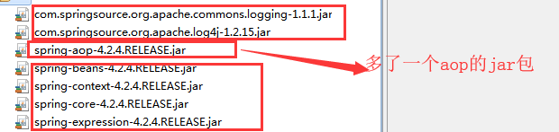

spring4.0以下引入的jar包：
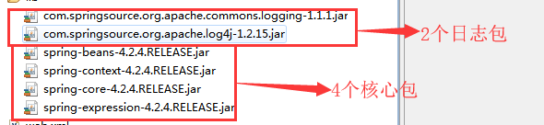

引入srping的配置文件
在src下新建applicationContext.xml，在文件中引入注解的约束
约束的位置一般都在下面这个路劲下，（找到自己需要用的约束）：
，
在html目录下找到xsd-configuration.html中找到the context schema下的约束：
<beans xmlns="http://www.springframework.org/schema/beans"
xmlns:xsi="http://www.w3.org/2001/XMLSchema-instance"
xmlns:context="http://www.springframework.org/schema/context" xsi:schemaLocation="
http://www.springframework.org/schema/beans http://www.springframework.org/schema/beans/spring-beans.xsd
http://www.springframework.org/schema/context http://www.springframework.org/schema/context/spring-context.xsd"> <!-- bean definitions here -->
</beans>

引入日志文件
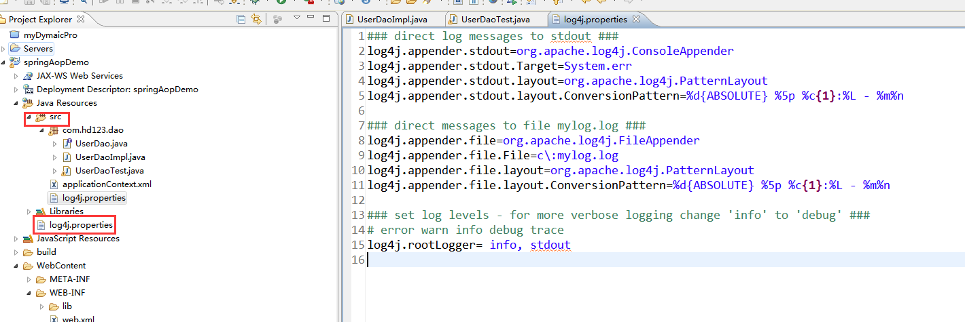

创建接口和实现类
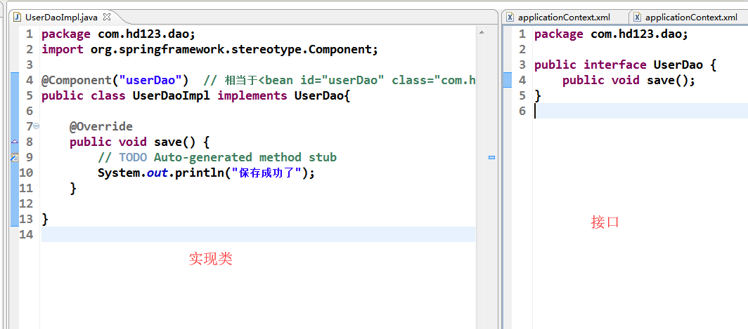

开启spring组件扫描
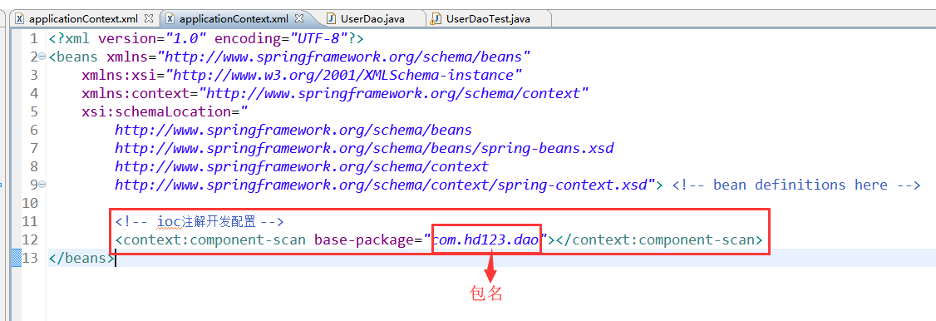

在实现类上添加注解
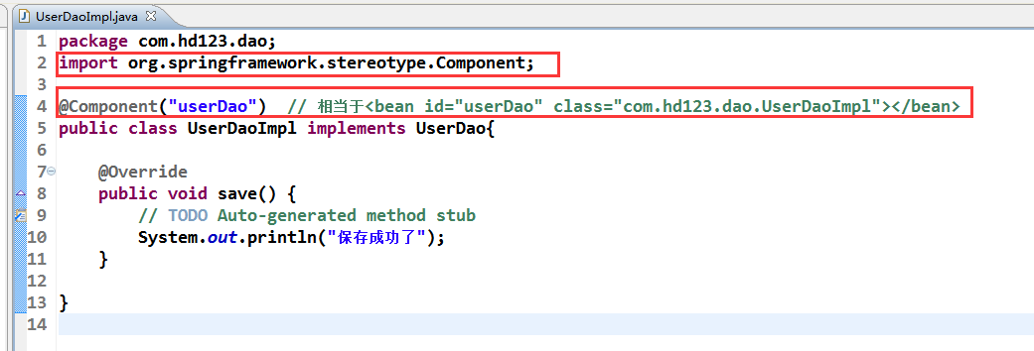

测试
